Compte-rendu de la réunion téléphonique du mercredi 04 avril 2018
Préparation du stand vétérinaire au Sommet de l’Élevage 2018
Rédacteur : M. Chevalier
Étaient présents :
Éric Champeyroux, vétérinaire à St Eloy les Mines (63), Vice-Président du GTV Auvergne
Mathilde Chevalier, vétérinaire à Besse et St Anastaise (63), Secrétaire du GTV Auvergne
Alexandre Dimberton, vétérinaire à Montpont en Bresse (71), Secrétaire du GTV BFC
Thierry Gouttenoire, vétérinaire à La Tour d’Auvergne (63), Trésorier du GTV Auvergne
Juan Mendez, vétérinaire, coordinateur du GTV Occitanie
Éric Périgaud, vétérinaire à St Léonard de Noblat (87), Président du GTV Nouvelle-Aquitaine
Jacques Roilette, vétérinaire à Monistrol sur Loire (43), Membre du CA GTV Auvergne
Bertrand Roumégous, vétérinaire à Bellenaves (03), Président du GTV AURA
Guillaume Thomas-Guingand, vétérinaire à Cressanges (03), Membre du CA GTV Auvergne

La réunion de ce jour avait pour objectif de faire le point, avec les autres GTV participants, sur le projet de stand vétérinaire au Sommet de l’Élevage, début octobre, chaque année.
Le projet a vu le jour en 2012, et s’est largement étoffé au cours des années suivantes. Les regroupements régionaux des GTV, ainsi que les changements d’équipe, nous ont fait sentir le besoin d’expliquer aux nouveaux arrivants les tenants et les aboutissants de la démarche.
En 2012, le GTV Auvergne, seul, a été présent sur le Sommet à l’invitation du SRVEL qui disposait alors d’un stand de 4 m², mais de peu de vétérinaires pour l’animer. La communication, minimaliste, avait pour objet Vet’Elevage, mais, déjà, le but était surtout de ne pas laisser la place, pour que les vétérinaires restent présents sur un des trois plus gros salons agricoles nationaux.
En 2013, les GTV ont commencé à se regrouper, pour atteindre, en 2017, une participation de l’ensemble des régions situées au sud d’une ligne La Rochelle – Mulhouse (voir carte).
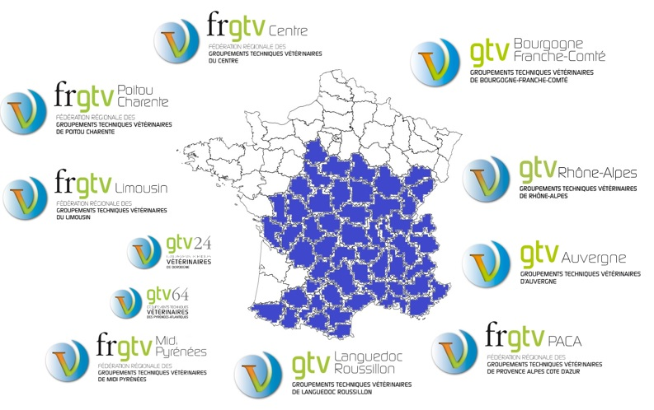
Enfin, en 2014, après un essai infructueux d’outils de communication communs avec le stand GTV du SPACE, le choix a été fait par tous les partenaires d’investir dans une communication pérenne, le GTV Auvergne, en tant que maître d’œuvre, avait alors avancé les fonds nécessaires aux investissements de la 1ère année.
Concrètement, nous disposons aujourd’hui d’une signalétique « Être votre vétérinaire », associée à une photographie de Frédéric Decante, qui identifie le stand, les leaflets, le jeu-concours, et le mobilier (voir photos). Pour plus de photos sur la vie du stand, nous avons également une page Facebook « Les vétérinaires sont au Sommet ».
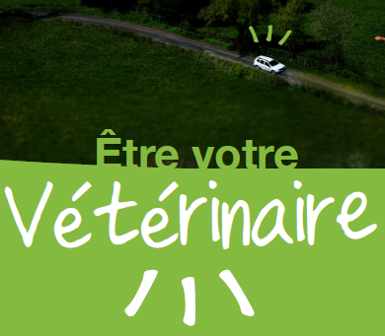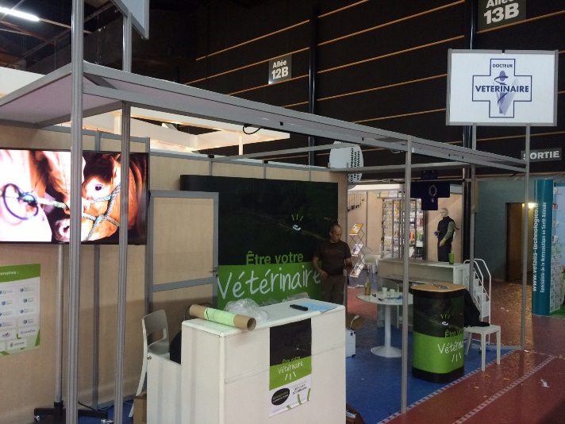
Le stand est animé à la fois par des vétérinaires, praticiens, qui viennent bénévolement passer une journée ou deux sur le stand. Et, de plus en plus, par les étudiants vétérinaires qui viendront, en 2018, des 4 écoles. Les vétérinaires sont identifiés par une chemise brodée « Votre vétérinaire », et les étudiants par un T-shirt « Votre futur vétérinaire ».
Un jeu-concours, simple et convivial, est distribué par les étudiants sur l’ensemble du salon, et doit être déposé dans une urne, sur le stand, chaque participation donne droit à un lot qui est soit un thermomètre, soit un T-shirt « Votre vétérinaire : votre partenaire santé ». Environ 250 éleveurs passent sur le stand chaque jour, et s’y arrêtent au moins le temps de déposer leur bulletin. Un tirage au sort a lieu une fois par jour, le gagnant remportait jusqu’à maintenant 3 bouteilles de vin bourguignon. Les lots sont susceptibles d’évoluer (problème de transport des bouteilles par la Poste).
Le budget global du stand avoisine les 12 000 €, et reste stable maintenant que les dépenses liées aux outils de communication ont été épongées. La volonté de l’ensemble des GTV participants a été dès le départ de refuser la participation des laboratoires pharmaceutiques, et de rester sur une ligne budgétaire maitrisable.
Hors GTV, les principaux partenaires sont : le laboratoire d’analyses EUROFINS, à Moulins, TERANA (GIP qui regroupe les laboratoires départementaux du Puy-de-Dôme, du Cantal, de la Haute-Loire et de la Loire), les Centrales d’achat Centravet et Alcyon, et le SNVEL. L’Ordre des vétérinaires ne peut pas participer financièrement pour des raisons statutaires mais a permis à certains vétérinaires animateurs du stand de suivre une formation Media-training en 2014. Cette initiative pourrait être relancée si certains la demandent.
Enfin, les GTV participants se partagent le reste des frais, à hauteur égale par région, et désormais par grand région. La région PACA, du fait de son faible nombre d’adhérent participe symboliquement à hauteur de 50 €. Les autres GTV se sont vus facturer cette année la somme de 1008,60 €.
Le budget 2017 se détaille donc comme suit :
 | Dépenses (€ HT) | Recettes (€ HT)
Stand, badges, G events, assur. | 7 055,56 | 3 000,00 | EUROFINS
Com, visium, tee-shirts étudiants | 1 947,40 | 1 500,00 | TERANA
Tee-shirts éleveurs + thermomètres | 2 049,47 | 1 282,50 | CENTRALES  (Alcyon + Centravet)
Buffet + boissons | 540,62 | 2 000,00 | SNVEL
étudiants | 959,85 | 5 093,00 | GTV participants  (AURA, BFC, Centre, Nouvelle-Aquitaine, Occitanie, PACA)
Sommets d'or | 322,60
TOTAL DEPENSES | 12 875,50 | 12875,50 | TOTAL RECETTES

La réunion d’aujourd’hui avait donc pour but, entre autres, de justifier auprès des nouvelles équipes GTV, en particuliers dans les régions regroupées, du montant des factures qu’elles ont reçu en fin d’année.
Le GTV Occitanie, en particuliers, se pose des questions quant à la cohérence de sa participation par rapport à sa situation géographique excentrée.
La présence du stand vétérinaire est désormais intégrée dans le paysage du Sommet de l’Élevage, et, dans la mesure où le stand représente l’ensemble de la profession, la question du territoire couvert par les éleveurs qui y circulent n’est pas la question principale : l’idée est de montrer que la profession est mobilisée sur un des trois salons agricole de portée nationale et internationale.
De même, les retombées ne sont pas forcément immédiatement perceptibles : il est certain que notre absence serait remarquée, il faut donc être présent pour maintenir et développer un réseau relationnel auprès des éleveurs et de leurs représentants, auprès des formateurs, vétérinaires ou agricoles, et auprès du monde agricole en général. Ce réseau se développe d’ailleurs de manière exponentielle chaque année.
Enfin, ci-dessous les cartes régionales de fréquentation du stand pour 2014, 2015 et 2017, qui se recoupent peu ou proue (celle de 2016 est semblable et visible sur la page FB mentionnée plus haut).

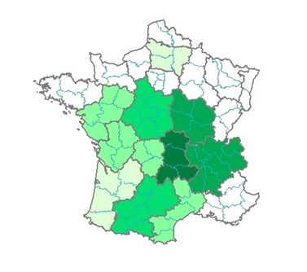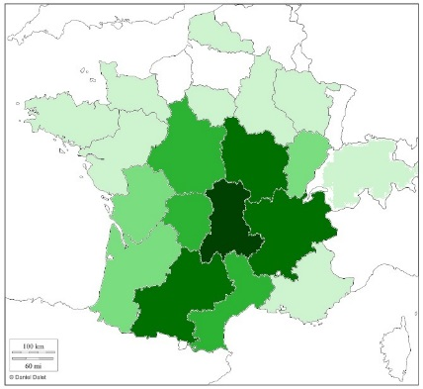
Perspectives 2018
Présence des vétérinaires sur le stand
Le Sommet 2017 a montré un certain essoufflement du nombre de vétérinaires qui viennent animer le stand.
Une indemnisation kilométrique des vétérinaires présents pourraient donc être envisagée, sur la base de 0,40 € HT par kilomètre parcouru (A+R). Chaque vétérinaire facturerait au GTV Auvergne et ces dépenses seraient mutualisées pour l’ensemble des GTV : cela augmenterait sensiblement la part de chacun.
Ensuite, en 2014, une campagne de communication en amont auprès des confrères, via les centrales, avait été organisée, puis abandonnée faute de temps. Cette action pourrait être relancée afin de motiver un plus grand nombre de consœurs et confrères.
Organisation d’un colloque (EcoAntibio ?)
L’idée avait été lancée par la DRAAF au Sommet 2017, prenant comme modèle les colloques qui ont eu lieu à l’automne en Occitanie. Cette région avait alors dégagé des fonds dédiés, la même demande a donc été fait à la DRAAF ARA qui n’a pas donné suite pour le moment.
Les délais permettent difficilement d’envisager cette organisation pour 2018 désormais, l’idée sera sans doute maintenue pour 2019.
Lien entre GTV Participants
Ces liens se sont un peu distendus suite aux regroupements régionaux, et aux modifications d’organisation interne de chaque GTV : arrivée des permanents.
De nouveaux contacts devront donc être établis, en essayant de connaitre un responsable Sommet par région participante, pour que les éventuelles questions lui soient remontées directement. Les permanents seront également mis dans la boucle afin de faire circuler les infos.
Le plus simple, pour cette année, et pour mieux faire connaissance, sera d’essayer de se réunir pendant le congrès SNGTV du mois de mai.
Fin de la réunion téléphonique Sommet du 04 avril 2018

